**الجمهورية الجزائرية الديمقراطية الشعبية**

**مديرية التربية لولاية المغير متوسطة المجاهد البار عبد العالي**

**المستوى: السنة الثالثة متوسط السنة الدراسية: 2023/2024**

**اختبار الفصل الثاني في مادة الرياضيات**

**\*\*\* كل نتيجة غير مبررة لا تؤخذ بعين الاعتبار *** تمنح نقطة واحدة للتنظيم و التقديم الجيد\*\*\***

**التمريـــــــــــــــــن الأول (3.5ن):**

لتكن العبارة $E$ حيث: $E=\left(2x+3\right)\left(3x-1\right)$

1. انشر ثم بسط العبارة $E$.
2. أحسب قيمة $E$ من أجل: $x=1$
3. بين أن $D$ عدد طبيعي حيث : $D=\left(\frac{3}{5}+\frac{5}{6}\right)÷\left(\frac{11}{6}-\frac{2}{5}\right)$

**التمريــن الثاني (3.5ن):**

لتكن الأعداد $A و B$ أعداد عشرية حيث:

$$A={10}^{-13}×0.08 ; B=38000×{10}^{3}$$

1. أكتب العددين $A و B$ كتابة علمية.
2. أحصر كل من العددين $A و B$ بين قوتين نسبيتين صحيحتين متتاليتين للعدد 10 .
3. أعط رتبة قدركل من العدين $A و B$.

**التمرين الثالث(3.5ن):**

$FGH$ مثلث حيث : $HG=3cm ; HF=4cm ; FG=5cm$

1. برهن أن المثلث $FGH$ قائم .
2. أرسم المثلث ثم أنشئ الدائرة $(C)$ المحيطة به.
3. أنشئ مستقيما $(d)$ يعامد $FG$ في النقطة $G$.
4. اشرح لماذا المستقيم $(d)$ مماس للدائرة $(C)$ في النقطة $G$.

**التمرين الرابع (2.5ن):**

L

M

N

$${30}^{o}$$

3.5cm

اليك الشكل المقابل:

1. أحسب الطول $MN$ بالتدوير الى الوحدة.
2. استنتج قيس الزاوية $\hat{N}$.
3. أحسب الطول $LN$ بالتدوير الى الوحدة.

**الوضعيــــــــــة الادماجية (6ن):**

لدى والد عمر خزنة على شكل مستطيل (كما هو موضح في الشكل ) :

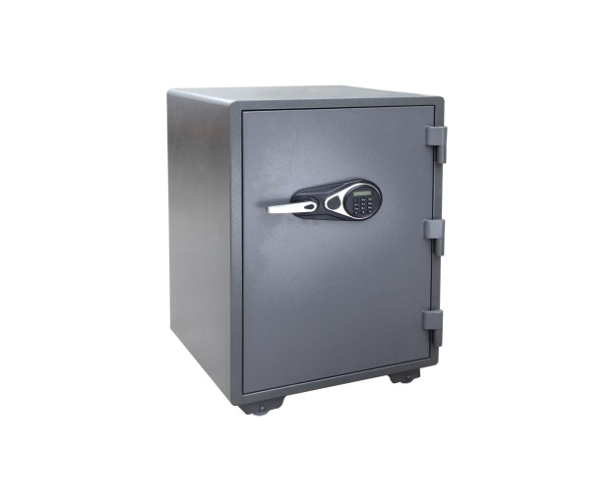

R

Y

Z

W

مع العلم أن : $RY=0.064×{10}^{3} ; YZ=810000×{10}^{-4}$

1. ساعد عمر في حساب مساحة الخزنة (مساحة المستطيل), تكتب النتيجة على الشكل $a×{10}^{n}$.

أراد عمر معرفة الرقم السري للخزنة فقام ولده بإعطائه الرقم السري كتحدي له على الشكل التالي :

$$S=\frac{0.02×{10}^{4}×0.05}{0.005×{10}^{3}} ; V=\frac{4^{4}}{2^{8}} ; U=\frac{9^{-5}×9^{8}}{3^{12}×3^{-2}×3^{-4}}$$

1. ساعد عمر في إيجاد الرقم السري للخزنة.

|  |  |  |
| --- | --- | --- |
| U | V | S |

رَبِّ اِشْرَحْ لي صَدْرِي وَيَسّرْ لِي أَمْرِي وَاحْلُـلْ عُقْدةً مِنْ لِسَانِي يَفْقَهُوا قَوْلِي